НАЦІОНАЛЬНИЙ ТЕХНІЧНИЙ УНІВЕРСИТЕТ УКРАЇНИ
«КИЇВСЬКИЙ ПОЛІТЕХНІЧНИЙ ІНСТИТУТ»
ім. ІГОРЯ СІКОРСЬКОГО
Факультет інформатики та обчислювальної техніки
(повне найменування інституту, факультету)
Кафедра обчислювальної техніки
^{(повна назва кафедри)}

Дипломний проект
До захисту допущено
Завідувач кафедри
__________ С.Г. Стіренко
(підпис) (ініціали, прізвище)
“___”_____________2019 р.
освітньо-кваліфікаційного рівня “бакалавр”
^{(назва ОКР)}

з напряму підготовки (спеціальності) 6.050102 «Комп’ютерна інженерія»
(код та назва напряму підготовки або спеціальності)
на тему: « Система моніторингу життєвих показників людини »

Виконав: | студент 4 курсу, групи ІО-53
 | Босецька Наталія Сергіївна
 | ^{(прізвище, ім’я, по батькові)} |  | ^{(підпис)}
Керівник | проф. каф. ОТ, д.т.н. Сімоненко В.П.
 | (посада, вчене звання, науковий ступінь, прізвище та ініціали) |  | ^{(підпис)}
Консультант нормоконтроль | проф. каф. ОТ, д.т.н. Сімоненко В.П.
 | (посада, вчене звання, науковий ступінь, прізвище та ініціали) |  | ^{(підпис)}
Рецензент
 | (посада, вчене звання, науковий ступінь, прізвище та ініціали) |  | ^{(підпис)}

Засвідчую, що у цьому дипломному проекті немає запозичень з праць інших авторів без відповідних посилань.
Студент _____________
^{(підпис)}
Київ – 2019 року

Національний технічний університет України
«Київський політехнічний інститут
ІМ. ІГОРЯ СІКОРСЬКОГО”

Факультет Інформатики та обчислювальної техніки
(повне найменування інституту, факультету

Обчислювальної техніки

Освітньо-кваліфікаційний рівень бакалавр
Напрям підготовки 6.050102 « Комп’ютерна інженерія »

ЗАТВЕРДЖУЮ
Завідувач кафедри
__________________ __________
( прізвище ініціали ) (підпис)
«___»_____________2019 р.

3АВДАННЯ
на бакалаврську дипломну роботу студента

____________________Босецької Наталії Сергіївни ____________________
(прізвище, ім’я, по батькові)

1. Тема проекту (роботи) Система моніторингу життєвих показників людини__________________
керівник проекту (роботи) проф. каф. ОТ, д.т.н. Сімоненко В.П. ,
( прізвище, ім’я, по батькові, науковий ступінь, вчене звання)
затверджені наказом по університету від “23” 04 2019 року №1180-C
- Tepмін здачі студентом закінченого проекту (роботи) 19 червня 2019р.
3. Вихідні дані до проекту (роботи) Arduino IDE, C++
4. Зміст розрахунково-пояснювальної записки (перелік питань, які розробляються)
Дослідження предметної області, проектування системи моніторингу життєвих показників людини, створення програмного продукту.
5. Перелік графічного матеріалу (з точним позначенням обов’язкових креслень) блок-схема алгоритму, функціональна схема, структурна схема сценарію використання
6. Консультанта проекту (робота), з вказівкою розділів роботи, які до них вносяться

Розділ | Консультант | Підпис, дата
 |  | Завдання видав | Завдання прийняв
Норм-контроль | проф. д. т. н. Сімоненко В. П.
7. Дата видачі завдання___________________________________________________________

КАЛЕНДАРНИЙ ПЛАН

№ п/п | Найменування етапів дипломного проекту (роботи) | Строк виконання етапів проекту(роботи) | Примітки
1. | Затвердження теми роботи | 10.09.2018-31.09.2018
2. | Вивчення та аналіз завдання | 01.10.2018-15.03.2019
3. | Розробка архітектури та загальної  структури cucmeм | 15.03.2019-25.03.2019
4. | Розробка структур окремих  підсистем | 25.03.2019-08.04.2019
5. | Програмна реалізація системи | 09.04.2019-20.05.2019
6. | Оформлення пояснювальної записки | 21.05.2019-07.06.2019
7. | Захист програмного продукту | 28.05.2019
8. | Передзахист | 28.05.2019
9. | Захист | 19.06.2019
Студент-дипломник _______________________________
(підпис)
Керівник роботи ________________________________
(підпис)

АНОТАЦІЯ

У бакалаврському дипломному проекті була розроблена система моніторингу життєвих показників людини. Програмна частина написана на мові С++, практична частина розроблена на основі плати Arduino.
Пристрій дозволяє вимірювати температуру тіла людини, серцевий ритм людини та передавати отримані на телефон за допомогою Bluetooth. Програмний продукт був створений у спеціальному середовищі розробки Arduino IDE.

ANNOTATION
The Bachelor degree project developed a system for monitoring human vitals. The program part is written in C ++, the practical part is developed on the basis of the Arduino board.
The device allows measuring human body temperature and heart rate and transmits the obtained data to the smartphone using Bluetooth. The software product was created in the special development environment Arduino IDE.

Технічне завдання
до дипломного проекту

на тему: «Система моніторингу життєвих показників людини»

Київ – 2019

Зміст

- найменування та область застосування 2
- Підстави для розробки 2
- МЕТА та призначення розробки 2
- Джерела розробки 2
- Технічні вимоги 2

  - Вимоги до програмного продукту, що розробляється 2
- Етапи розробки 4

- Найменування та область застосування
Найменування: «Система моніторингу життєвих показників людини».
Область застосування: медицина, здоровий спосіб життя, розважальна та пізнавальна сфери життя.
- Підстави для розробки
Підставою для розробки є завдання на виконання бакалаврського дипломного проекту, затвердженого кафедрою обчислювальної техніки Національного технічного університету України «Київський політехнічний інститут імені Ігоря Сікорського».
- МЕТА та призначення розробки
Метою розробки є створення приладу який визначає пульс і температуру тіла людини у форматі реального часу і передає дані по блютузу на телефон.
- Джерела розробки
У якості джерел розробки використовувати науково-технічну літературу, публікації в спеціалізованих періодичних виданнях та мережі Інтернет.

- Технічні вимоги

Вимоги до програмного продукту, що розробляється
Програмний продукт повинен надавати:
- Можливість вимірювання температури тіла;
- Можливість вимірювання пульсу людини;
- Можливість передачі даних по блютузу на телефон;
Вимоги до пристрою
Загальні вимоги до телефону:
- Наявність блютузу;
- Наявність Google Play.
- Встановлений один будь-який додаток з назвою Bluetooth terminal з додатку Google Play.
Вимоги до користувача:
- Наявність джерела живнення 6 – 20 В.

- Етапи розробки
 | Дата
Затвердження теми роботи | 10.12.2018-15.12.2018
Вивчення та аналіз завдання | 15.12.2018-15.03.2018
Розробка архітектури та загальної структури систем | 15.03.2019-25.03.2019
Розробка структур окремих підсистем | 25.03.2019-05.04.2019
Програмна реалізація системи | 05.04.2019-15.04.2019
Оформлення пояснювальної записки | 15.04.2019-20.05.2019
Захист програмного продукту | 25.04.2019
Передзахист | 28.05.2019
Захист | 19.06. 2019

ВІДОМІСТЬ ДИПЛОМНОГО ПРОЕКТУ
№ з/п | Формат | Позначення | Найменування | Кількість листів | Примітка
1 | А4 |  | Завдання на дипломний проект | 2
2 | А4 | ІАЛЦ.467200.002 ТЗ | Система моніторингу життєвих показників людини  Технічне завдання | 4
3 | А4 | ІАЛЦ.467200.003 ПЗ | Система моніторингу життєвих показників людини  Пояснювальна записка | 57
4 | A4 | ІАЛЦ.467200.004 А1 | Система моніторингу життєвих показників людини  Лістинг програми | 2
5 | А4 | ІАЛЦ.467200.005 Д1 | Система моніторингу життєвих показників людини  Структурна схема | 1
6 | А4 | ІАЛЦ.467200.006 Д2 | Система моніторингу життєвих показників людини  Функціональна схема | 1
7 | А4 | ІАЛЦ.467200.007 Д3 | Система моніторингу життєвих показників людини  Блок-схема алгоритму | 1

Пояснювальна записка
до дипломного проекту

на тему: «Система моніторингу життєвих показників людини»

Київ – 2019

ЗМІСТ
ВСТУП 9
РОЗДІЛ 1 11
АНАЛІЗ ІСНУЮЧИХ СИСТЕМ МОНІТОРИНГУ 11
1.1 Аналіз існуючих рішень 11
ВИСНОВКИ ДО РОЗДІЛУ 1 18
РОЗДІЛ 2 18
ВИБІР ТЕХНОЛОГІЙ, ДАТЧИКІВ І РЕСУРСІВ 18
2.1. Опис завдання 19
2.2 . Опис плати 19
2.3. Порівняння Uno з іншими платами Arduino 22
2.4. Складові проекту 24
2.5. Програмне забезпечення, середовище розробки 30
2.6. Об’єктно-орієнтоване програмування 35
ВИСНОВКИ ДО РОЗДІЛУ 2 50
РОЗДІЛ 3 51
ІНСТРУКЦІЯ КОРИСТУВАЧА 51
3.1. Підключення плати 51
3.2. Програмування девайсу 52
3.3. Відображення результатів 55
3.4. Виникнення похибок, особливості роботи 57
ВИСНОВОК ДО РОЗДІЛУ 3 58
ВИСНОВОКИ 59
СПИСОК ВИКОРИСТАНИХ ДЖЕРЕЛ 61

ВСТУП
Людський організм дуже складна за своїм складом система, у якій щосекунди відбувається безліч керованих та некерованих процесів. Відповідно, як будь-яка складна система він досить часто виходить з ладу тобто хворіє. Часто це бувають дрібні відхилення на кшталт застуди чи легких травм (поріз на руці) але трапляються і більш серйозні як системні захворювання головних органів або серйозні травми ( перелом хребта). Даний пристрій можна використовувати у декількох ситуаціях. Перша це люди які знаходяться у лікарні оскільки потребують постійного нагляду і негайної допомоги за необхідності. Для того щоб постійно знати стан людини у медичних закладах постійно чергують медсестри які стежать за станом пацієнтів і виконують назначене лікування. Для того щоб пришвидшити та оптимізувати роботу було б значно краще, аби дані про основні життєві показники людини такі як температура, серцебиття, пульс надходили безпосередньо на комп’ютер чергового. Таким чином дані про кожну людину можна було б спостерігати у будь-який момент часу це допомогло б мати точні дані про кожного пацієнта постійно( а не тільки у момент зняття показників) що допомогло б черговому лікарю зрозуміти що потрібна допомога ще до того як сама людина відчує що їй зле чи що у її організмі відбуваються якісь непотрібні зміни. Таким чином володіння даною інформацією збільшить продуктивність роботи лікарів і зекономить багато часу .
Інша можлива ситуація це люди які мають родичів похилого віку, для того щоб не переживати через їх стан, вони можуть спостерігати на відстані за їхніми життєвими показниками і бути вевненими що з рідними все добре, чи навпаки вчасно помітити відхилення.
Також це можна використовувати людям які вдосконалюють свій фізичний стан і постійно тренуються , за допомогою даного пристрою можна спостерігати динаміку змін показників їхнього організму.
Ще однією корисною властивістю є те, що даний девайс повністю зрозумілий у побудові, можна легко замінити будь-яку деталь і додати нову у разі поломки або просто додати функціоналу додатковими складовими.
Оскільки основою є ардуїно, то також дуже легко створити програму, яка виконуватиме ті функції, які будуть потрібні, оскільки більшість рішень можна знайти в інтернеті вже готовими.
З урахуванням усього сказаного до цього була поставлена задача створити пристрій який постійно вимірював би температуру і частоту серцебиття людини та передавати ці дані через Bluetooth модуль на мобільний телефон або комп’ютер.

РОЗДІЛ 1

АНАЛІЗ ІСНУЮЧИХ СИСТЕМ МОНІТОРИНГУ

  - Аналіз існуючих рішень
У наш час існує багато пристроїв, здатних моніторити життєві показники людини. Вони мають різні функції будову та цілі.
фітнес-трекер Hesvitband S3
Пристрій має форму браслета, з вбудованими в нього датчиками і монітором для виводу результатів( також результати можна переглядати на телефоні).

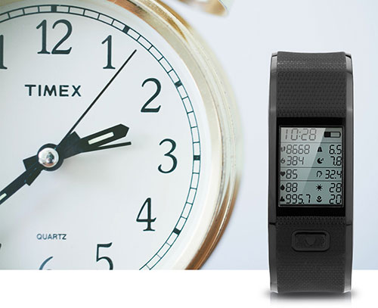

Рис.1.1. Hesvitband S3

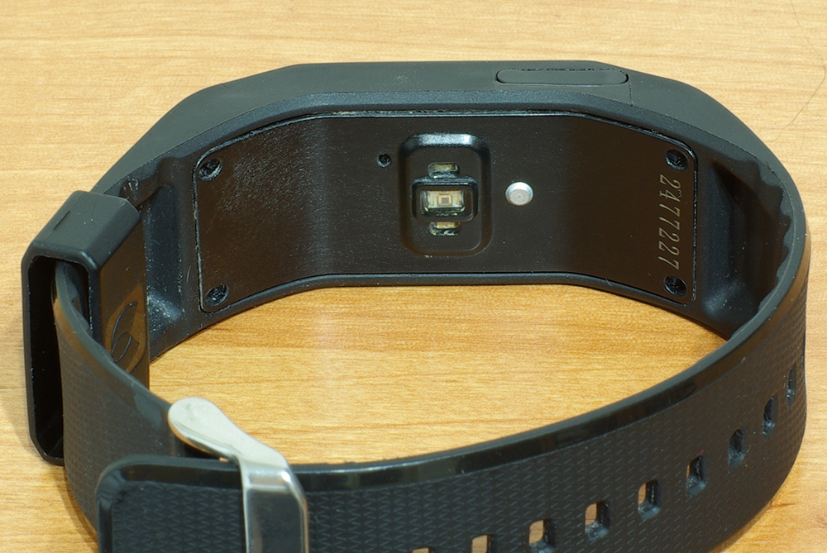

Рис.1.2.
Цей браслет володіє безліччю різноманітних функцій:
- Час. Браслет вміє відображати на своєму екрані поточний час - для цього він автоматично синхронізується з вашим телефоном. При цьому всі потрібні дані зберігаються протягом 10 днів.
- Вимір пульсу. Завдяки вбудованому датчику, браслет буде вимірювати частоту вашого серцебиття в процесі навантажень або відпочинку. Якщо її значення складають більше допустимих значень (60-100 ударів в хвилину), то його екран почне мерехтіти. При необхідності можна запустити відстеження вручну, натиснувши на відповідну кнопку.
- Температура. Інформація щодо температури навколо зап'ястя значно відрізняється від температури навколишнього середовища, і може сигналізувати про зміни вашого здоров'я. Намагайтеся підтримувати її оптимальні значення (влітку - 23-28 градусів, взимку - 18-25 градусів), дізнаючись всю інформацію безпосередньо з браслета.
- Рахує кроки. Під час пробіжок або ходьби, браслет автоматично вимірює кількість кроків, виводячи загальні результати у себе на дисплеї. Кожна доросла людина має відбуватися щодня близько 10 тисяч кроків, тому він буде мотивувати вас на регулярні прогулянки.
- Контролює витрачені калорії. Протягом усього дня, під час тренування і відпочинку, браслет автоматично буде прораховувати кількість спалених вами калорій. Чим більше ви тренуєтеся, тим більше калорій спалюєте, тим самим зміцнюючи свій організм, зменшуючи ймовірність появи хронічних захворювань і появи зайвої ваги.
- Контроль сну. Щоб бути в тонусі цілий день, кожній дорослій людині необхідний повноцінний 6-годинний відпочинок, і Hesvit S3 допоможе вам в цьому. Він зможе вимірювати тривалість вашого сну, його фази і загальну продуктивність, показуючи наскільки ваш організм відпочив минулої ночі.
- Вологість шкіри. Ще один важливий показник - вологість вашої шкіри. Вона залежить від її параметрів, навколишнього оточення, а також від того чим ви займаєтеся в даний момент. Наприклад, при довгому бігу, або фізичних навантаженнях в жарку погоду, її рівень може істотно знизитися, тому дуже важливо підтримувати його на рівні 50-70%. При недостатній вологості шкіра стає сухою і починає лущитися, а при надмірній - швидко втрачає воду (потовиділення). Hesvit S3 вміє відслідковувати ці найменші зміни, і відображати їх на своєму дисплеї.
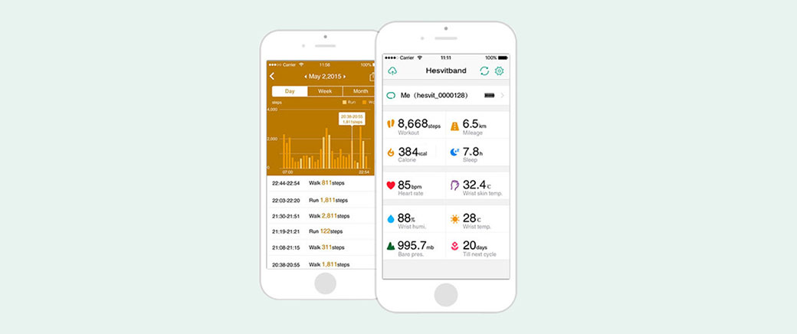
Рис.1.3.
Для відображення головної інформації браслет має додаток для телефону. Окрім даних по вашій активності, яка відображається у вигляді зручних і зрозумілих графіків, у додатку ви зможете вести свій профіль, де буде відображатися історія змін вашого здоров'я, і інша особиста інформація[1].

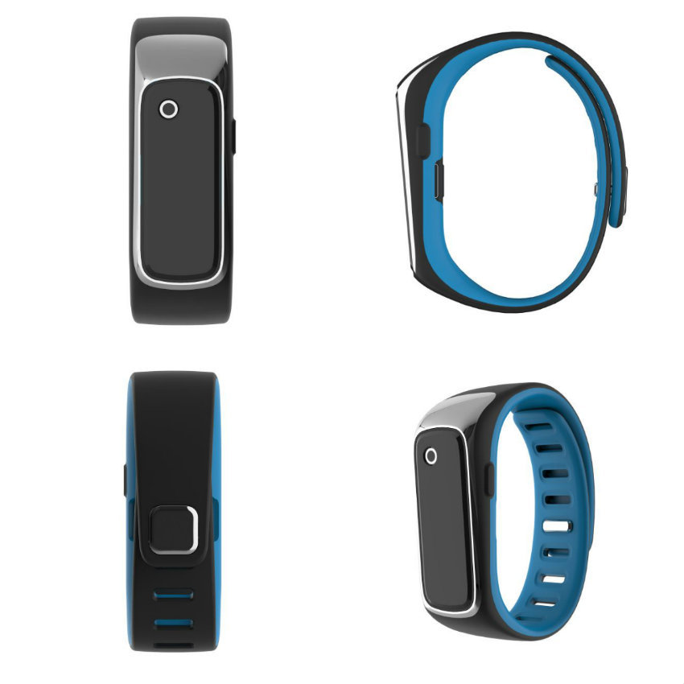
Розумний браслет Partron PWB-100
Рис.1.4.

Компанія Partron з Південної Кореї вирішила спробувати свої сили в сфері переносної електроніки, створивши фітнес-браслет, що позиціонується як пристрій для міського жителя. Цей браслет може не тільки вимірювати звичайні показники активності людини (пройдену відстань, калорії, тощо), але і давати поради щодо поліпшення свого стану, вимірювати стрес і якість сну.
Плюс до всього, браслет компілює всю зібрану інформацію, аналізує ці дані, і видає загальну оцінку стану організму людини. Тут враховується і рівень щоденної активності і стрес.
Технічні характеристики:
- Дисплей: OLED, 128 * 36 (відображається базова інформація);
- Мови: Корейська, Англійська, Китайська;
- Бездротовий зв'язок: модуль Bluetooth 4.0;
- Захист від води: IPX4;
- Час роботи в автономному режимі з усіма включеними функціями: 12 годин;
- Час роботи в режимі очікування: 4 дні;
- Сумісність: Android 4.2.2 і вище, iOS;
- Модулі: акселерометр, гіроскоп, датчик температури, барометр, пульсометр.
Можливості:
- Особистий тренер;
- Перевірка стану організму;
- Оцінка рівня активності;
- Вимірювання кількості пройдених кроків;
- Вимірювання пройденої відстані;
- Пульс;
- Температура тіла;
- Загальний час активності;
- Час сну і якість сну;
- Висота над рівнем моря;
- Установка цілей по дистанції за день, рівню спалених калорій, часу сну, тощо.
Таким чином такий пристрій дійсно буде корисно для жителя міста,
якому хочеться стежити за своїм здоров'ям, рівнем активності і якістю сну. Наявність детектора температури тіла - це ще одна позитивна сторона девайсу, адже вбудованим «градусником» можуть похвалитися небагато браслети або навіть розумні годинник.

ВИСНОВКИ ДО РОЗДІЛУ 1
Був наведений приклад існуючих пристроїв, описані їхні можливості і функції. Виходячи з відомостей наданих у цьому розділі стає зрозуміло що такий девайс сам по собі має вагомий функціонал, який може бути вкрай корисним для великого прошарку населення.
Таким чинм метою даної дипломної роботи є створення девайсу, який був би доступним по ціні, оскільки є набагато дешевшим за наведені аналоги а також усі складові елементи його легко дістати і замінити в разі поломки, оскільки будова девайсу дуже проста і доступна а правила користування розписані у третьому розділі.
Таким чином дений проект буде не тільки корисим а ще й доступним та простим.

РОЗДІЛ 2

ВИБІР ТЕХНОЛОГІЙ, ДАТЧИКІВ І РЕСУРСІВ

2.1. Опис завдання
Завдання дипломної роботи полягає у створенні пристрою, який вимірюватиме температуру тіла людини і її пульс. Цей пристрій зроблений на основі плати Arduino Uno на яку заливається спеціальний код який контролюватиме процес роботи цього пристрою. До плати будуть підключені 3 датчики LM35(датчик, що вимірює температуру), Pulse sensor(датчик, що вимірює пульс) і Bluetooth модуль. Дані з датчиків надходитимуть на мікроконтролер, він оброблятиме і передаватиме через Bluetooth модуль на телефон на якому буде створена спеціальна програма з інтерфейсом де можна буде переглядати показники в режимі онлайн і середні показники за останні 24 години, таким чином можна буде помітити коли вони відхиляються від норми.
  - . Опис плати
Arduino – торгова марка апаратно-програмних засобів для побудови простих систем автоматики і робототехніки, яка орієнтована на непрофесійних користувачів.
Програмна частина складається з безкоштовної програмної оболонки (IDE) для написання програм, їх компіляції та програмування апаратури.
Апаратна частина представлена набір змонтованих друкованих плат. Повністю відкрита архітектура системи дозволяє вільно копіювати чи доповнювати продукцію Arduino.
Плата була створена командою з 5-ти італійців на чолі з Масімо Банці(Massimo Banzi). Перед Банці та його співробітники була поставлена задача створити просту і легкодоступну платформу , тому вони вирішили що краще буде розробити відриту платформ доступну для багатьох людей. Почавши роботу група розробників зразу поставила собі ціль створити пристрій, ціна якого була б підходящою для студентської кишені – 30$. Також вони хотіли зробити його оригінальним для людей що цікавляться електронікою. Таким чином вони зробили плату не зеленою а синьою, замість того щоб зменшити кількість виводів друкованої плати, вони вирішили додати як можна більше.
У Банці був колега з МІТ, який створив зручну мову програмування Processing, ця мова дозволяла навіть недосвідченим програмістам створювати складні і в той же час гарні системи візуалізації даних. Однією з переваг є дуже зручна в процесі роботи інтегроване середовище розробки (IDE).
В результаті продукт, який створила команда складався з дешевих компонентів, які могли бути легко знайдені на ринку електроніки, наприклад мікроконтролер ATmega328. Проте ключовим було рішення гарантувати роботу пристрою за принципом plug-and-play , щоб користувач діставши пристрій з коробки та підключивши його до комп’ютеру міг одразу приступати до роботи, і для цього потрібен лише USB-кабель[2].
У своїй роботі я використовую конкретну модель а саме Arduino Uno. Це плата найбільш популярна та найбілш доступ, у неї в основі мікроконтролер ATmega328.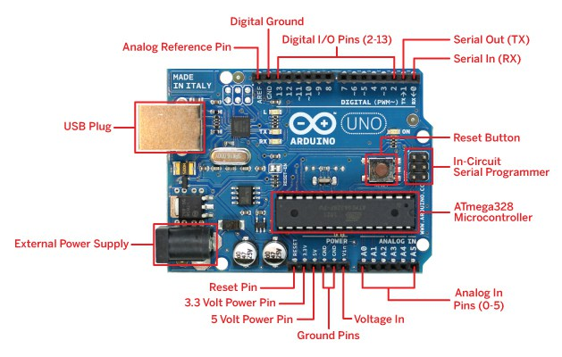
Рис.2.1. опис елементів плати
- Digital 1/0 Pins - на платі знаходяться 14 цифрових портів вони позначені цифрами 0-13 ( на них можна подавати тільки 2 види сигналів 0 чи 1) 6 з цих портів позначені тильдою «~» (3,5,6,9,10,11) можуть виводити 8-ми бітові аналогові значення у вигляді ШІМ-сигналу.
- Serial Out / Serial In - виводи 0 (RX) і 1 (TX). Використовуються для отримання (RX) і передачі (TX) даних по послідовному інтерфейсу. Ці виводи з'єднані з відповідними виводами мікросхеми ATmega8U2, яка виконує роль перетворювача USB-UART.
- Reset Button – кнопка для перезавантаження плати
- In-Circuit Serial Programmer – даний вивід потрібен у випадках коли плату ардуіно використовують у ролі програматора для того щоб прошити іншу плату.
- ATmega 328 Microcontroller – 8-ми розрядний CMOS мікроконтролер з низьким енерговикористанням, що базується на удосконаленій AVR RISC архітектурі, що дозволяє виконувати більшість команд за один такт. Обсяг flash-пам’яті становить 32кВ ( 0.5 використовуються завантажувачем), обсяг оперативної пам’яті 2кВ ; 1 кВ EEPROM – постійна пам’ять даних.
- Analog In Pins – на платі є 6 аналогових входів вони призначені для підключення аналогових пристроїв і є входам для вбудованого аналогово-цифрового перетворювача(АЦП), який у ардуіноуно 10-ти розрядний.
- Voltage In – пін на який можна подавати напругу безпосередньо від зовнішнього джерела живлення незалежно від 5В з USB чи іншої стабілізованої напруги . Через цей вивід можна як подавати зовнішнє живлення, так і споживати струм, коли пристрій живиться від зовнішнього адаптера.
- Ground Pins / Digital Ground – вивід землі.
- 5 Volt Power Pin – на цей пін ардуіно подає напругу 5В , його можна використовувати для живлення зовнішніх пристроїв
- 3.3 Volt Power Pin – на цей пін від внутрішнього стабілізатора подається напруга 3.3В.
- Reset Pin – при подачі на цей пін низького сигналу (LOW) мікроконтролер перезавантажиться
- External Power Supply – роз’єм для зовнішнього джерела живлення.
- USB Plug – роз’єм USB
- Analog Reference Pin – видає опорну напругу для вбудованого АЦП. Ним можна управляти функцією analogReference ().
Arduino Uno може живитися або від зовнішнього джерела живлення або від USB, причому тип джерела вибирається автоматично. У якості зовнішнього джерела може використовуватися акумулятор/батарея або AC/DC-адаптер. Штекер адаптера діаметром 2.1 мм з центральним позитивним контактом необхідно вставити у відовідний роз’єм живлення на платі (External Power Supply). При живленні від акумулятора/батареї, проводи необхідно приєднати до портів GND i Vin.
Напруга зовнішнього джерела може коливатися в межах від 6 до 20 В. Проте при зменшенні напруги нижче 7В зменшується і напруга на виході 5V, що може стати причиною нестабільної роботи пристрою. При напрузі 12В і більше може перегріватися стабілізатор напруги і плата виходитиме з ладу. Враховуючи ці особливості рекомендованою для використання є напруга 7-12В[3,4].

  - Порівняння Uno з іншими платами Arduino
Сьогодні на ринку можна зустріти безліч варіантів плат Ардуіно. Найпопулярнішими конкурентами Uno є плати Nano і Mega. Перша підійде для проектів, в яких важливий розмір. Друга - для проектів із досить складними схемами, які потребують безліч.

Відмінності Arduino Uno від Arduino Nano
Сучасні плати Arduino Uno і Arduino Nano мають як правило, на борту загальний мікроконтролер: ATmega328. Ключовою відмінністю є розмір плати і тип контактних майданчиків. Габарити Arduino Uno: 6,8 см x 5,3 см. Габарити Arduino Nano: 4,2 см x 1,85 см. У Arduino UNO використовуються конектори типу «мама», в Nano - «гребінь» з ніжок, причому у деяких моделей контактні площадки взагалі не припаяні. Природно, більший розмір UNO в порівнянні з Nano в деяких випадках є перевагою, а в деяких - недоліком. З платою великого розміру набагато зручніше проводити монтаж, але вона незручна в реальних проектах, тому що сильно збільшує габарити кінцевого пристрою.
На платах Arduino Uno традиційно використовується роз’єм TYPE-B (широко застосовується також для підключення принтерів і МФУ). У деяких випадках можна зустріти варіант з роз'ємом Micro USB. У платах Arduino Nano стандартом є Mini або Micro USB. Відповідно, відмінності є і в роз’ємах живлення. У платі Uno є вбудований роз'єм DC, в Nano йому просто не знайшлося місця. Крім апаратних, існують ще невеликі відмінності в процесі завантаження скетчу в плату. Перед завантаженням слід переконатися, що ви вибрали правильну плату в меню «Інструменти-Плата»[3].
Відмінності від Arduino Mega
Плата Mega в повній відповідності зі своєю назвою є на сьогоднішній день найбільшою за розміром і кількістю портів. У порівнянні з нею в Uno набагато менше пінів і пам'яті. Ось список основних відмінностей:
- Плата Mega використовує інший мікроконтролер: ATMega 2560. Але тактова частота його дорівнює 16МГц, так само як і в Уно.
- У платі Mega більшу кількість цифрових пинов - 54 замість 14 у плати Uno. І аналогових - 16/6.
- У плати Mega більше контактів, що підтримують апаратні переривання: 6 проти 2. Більше Serial портів - 4 проти 1. За обсягом пам'яті Uno теж істотно поступається Megа. Flash-пам'ять 32/256, SRAM - 2/8, EEPROM - 4/1.

Виходячи з усього цього можна зробити висновок, що для великих складних проектів з програмами великого розміру і активним використанням різних комунікаційних портів краще вибирати Mega. Але ці плати дорожче Uno і займають більше місця, тому для невеликих проектів, які не використовують всі додаткові можливості Mega, цілком підійде Uno [3].

  - Складові проекту
Для виконання вимірів використовуються 3 датчики. А саме датчик температури LM35, датчик пульсу Pulse sensor та Bluetooth модуль HC - 05. Bluetooth модуль використовується для передавання даних з датчиків на телефон.
LM35 це прецизійні інтегральні датчики температури, у яких вихідна напруга пропорційна температурі за шкалою Цельсія. Це одна з переваг над датчиками з вихідною напругою за шкалою Кельвіна. Не потрібно віднімати високостабільну напругу з вихідної напруги для перекладу в шкалу за Цельсієм.
LM35 забезпечує вимірювання температури з точністю ± 0.25 ° C в кімнатних умовах і з точністю ± 0.75 ° C в повному діапазоні робочих температур -55 ... +150 ° C, без зовнішнього калібрування або корегування вихідної напруги. Датчик може використовуватися як з одно полярною напругою живлення, так і з дво полярною. У зв'язку з тим, що датчик споживає струм 60 мкА, у нього дуже низький рівень власного нагріву, менше ніж 0,1 ° C при нерухомому повітрі[5].
Pulse sensor - Імпульсний датчик серцевого ритму призначений для експериментів, пов'язаних з вимірюванням частоти серцевих скорочень. Побудований на принципі оптичного вимірювання відбитого світлового потоку від кровоносних судин. Вимірювання найкраще робити на пальці або мочці вуха. На платі є ланцюги, які дозволяють отримати максимально чистий, без шумів, вихідний сигнал.
Датчик імпульсів, представляє собою фотоплетізмограф, який є добре відомим медичним пристроєм, що використовується для моніторингу серцевого ритму.
Фотоплетізмограми - метод реєстрації кров'яного потоку з використанням джерела інфрачервоного або світлового випромінювання і фоторезистора або фототранзистор.
Фоторезистор змінює опір в залежності від кількості поглиненого світла. Чим більше кров'яний потік, тим менше світла поглинається в тканинах організму, отже, більше світла приходить на фоторезистор.
Фотоплетізмограма дозволяє вимірювати об'ємний пульс крові, викликаний періодичною зміною керівного обсягу при кожному ударі серця, частоту серцебиття, варіабельність серцевого ритму[6].
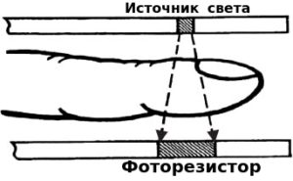

Рис.2.2. Принцип дії фотоплетізмограми
Bluetooth модуль НС – 05
Bluetooth - це мабуть найпоширеніший тип зв'язку для коротких дистанцій, яким користуються більшість сучасних електронних пристроїв. Телефонні гарнітури, навушники, клавіатури і мишки, принтери і бозна-які ще ґаджети. Деякий час назад bluetooth був поширений як засіб передачі файлів між телефонами. Головними перевагами BT можна назвати хорошу стійкість до широкосмугових перешкод і простоту реалізації. Перше означає, що купа пристроїв, що знаходяться в одному місці, можуть одночасно спілкуватися між собою, не заважаючи один одному. Друге ж допомогло широкому поширенню Bluetooth в середовищі DIY(Do It Yourself ), і взагалі у всіх середовищах. Особливо BT можна використовувати для керування роботами зі смартфона. В Google play вже є кілька додатків зі зручним інтерфейсом саме для цих цілей. Найдоступнішими на сьогодні Bluetooth модулями можна назвати HC-05 і HC-06. Вони в достатку присутні в Китайських онлайн-магазинах і на ebay. Відмінності між ними в тому, що перший може працювати як в режимі ведучого (slave), так і в режимі веденого (master). Другий же є чисто веденим пристроєм (але це можна виправити!). Іншими словами, HC-06 не може сам виявити спарований пристрій і налагодити з ним зв'язок, він може лише підкоритися до ведучого. Обидва пристрої базуються на чипі CSR BC417, який підтримує Bluetooth версії 2.0 зі швидкістю до 3 Мбіт / сек.
Зазвичай модулі продаються у вигляді двох спаяних разом плат. Менша з них - заводський модуль, який широко використовується в різних електронних пристроях. Велика - спеціальна макетна платка для DIY. Так виглядає менша плата з чіпом BC417:
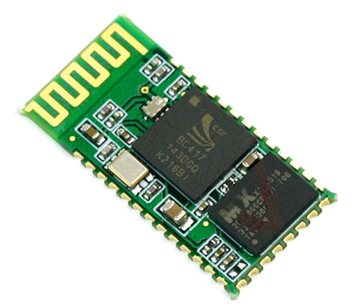

Рис.2.3.
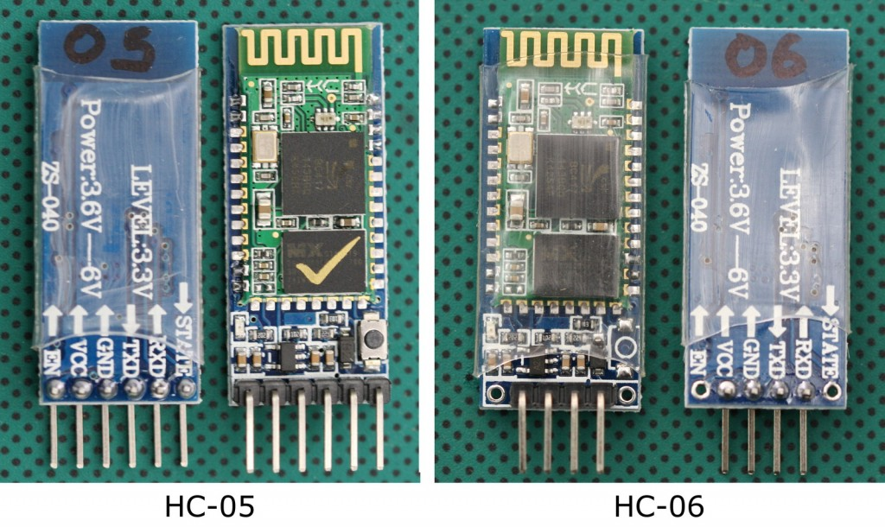
Рис.2.4. Великі плати HC – 05 / HC – 06:

Для своїх цілей я використовую HC-05, так як він не сильно відрізняються за ціною від HC-06, і дозволяють без зайвих проблем зв'язати разом два пристрої. Дуже поширений і інший варіант макетної плати. На відміну від показаних вище, в них немає ноги EN, але є нога KEY, що трохи зручніше.
Отже, за що відповідають ноги у всіх варіантів модулів.
- EN - включення / вимикання модуля;
- VCC - харчування +5 В;
- GND - земля;
- TXD, RXD - UART інтерфейс для спілкування з контролером;
- STATE - індикатор стану;
- KEY - нога для входу в режим AT-команд.
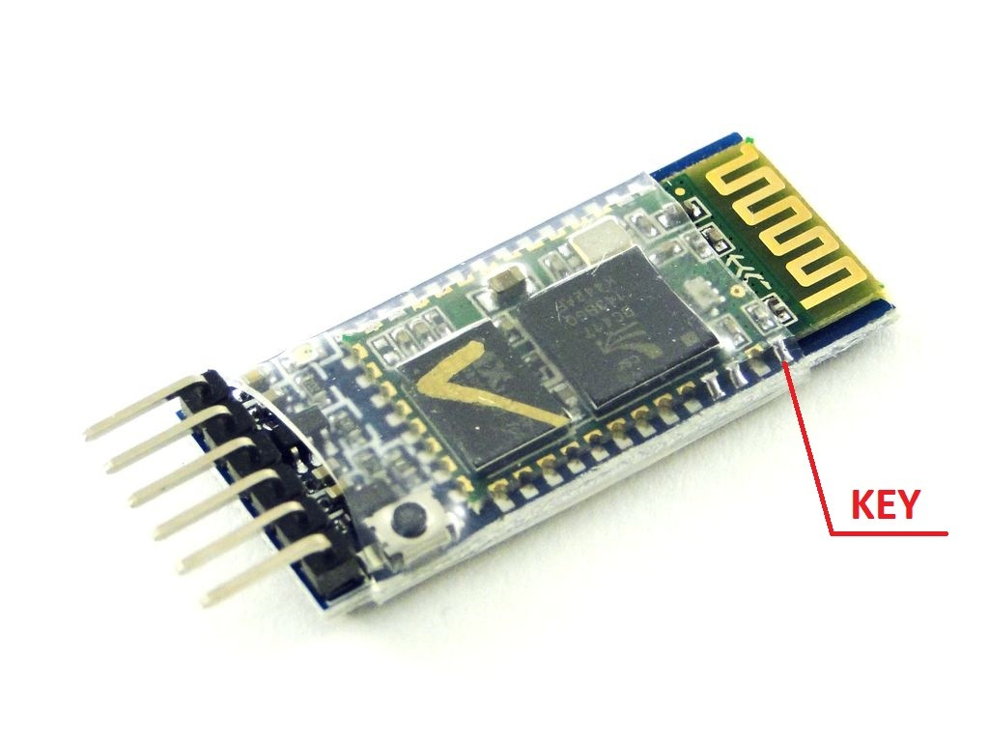
Налаштування модуля здійснюється в режимі AT-команд, який включається за допомогою ноги KEY. Звідси, у багатьох щасливих володарів модуля може виникнути питання: що робити, якщо мені попався модуль без KEY? Насправді, на малій платі ця нога звичайно є, просто вона не розгалуджена на великий платі. Проблема вирішується легко. KEY-нога росте звідси:
Рис.2.5.

Сполучення рівнів напруги
Мала платка Bluetooth модуля має напругу 3.3 Вольта. А це означає, що Ардуіно Уно може або спалити у неї порти, або просто неправильно передавати сигнали. На щастя, в більшості випадків велика плата має на своєму борту все необхідне, щоб цього уникнути. Зазначені вище модулі легко підключаються до Arduino, без зайвих проблем. Навіть не дивлячись на те, що самі виробники написали на хустці попередження про рівень сигналів 3.3 Вольта. Однак, в деяких ситуаціях може знадобитися поставити на лінію Ардуіно TX - BT RX дільник напруги для зниження логічних рівнів. Насправді, навіть якщо все працює і без дільника, краще за нього все-таки поставити, для порядку[10].

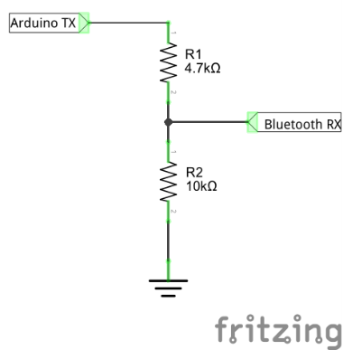

Рис.2.6. Схема дільника

Відмінності між HC – 05 i HC – 06.
Головна відмінністю цих модулів полягає не у їх підключенні (адже підключаються вони днаково) а у рижимах їх роботи. Bluetooth модуль може працювати в одному з двох режимів: master або slave.
Slave (ведений) - найбільш часто зустрічається режим роботи, в якому пристрій очікує підключення, саме при цьому режимі пристрій самостійно не здатний з'єднатися з іншим пристроєм.
Даний режим може використовуватися в роботі, bluetooth розетки, метеостанції і будь-якому іншому пристрої, до якого планується підключення, наприклад, зі смартфона або комп'ютера.
У режимі master (ведучий) пристрій, навпаки, є ініціатором з'єднання і може підключитися до slave модулю. Для створення зв'язку між двома Ардуіно за допомогою Bluetooth будуть потрібні два модуля, один з яких налаштований на роботу в режимі master, інший - slave.

Ось тепер, мабуть, можна уточнити в чому різниця між усіма цими
- HC-03, HC-05 - дозволяють змінювати режим роботи slave / master за допомогою AT-команд;
- HC-04, HC-06 - сконфігуровані заводом-виготовлювачем для роботи в певному режимі, який в подальшому не може бути змінений штатними засобами.
- HC-07- позиціонується як заміна HC-06;
- HC-08 - працює по протоколу Bluetooth v4.0 BLE (Bluetooth Low Energy - Bluetooth з низьким енергоспоживанням). Дозволяє змінювати режим роботи за допомогою AT-команд;
- HC-09 - позиціонується як заміна HC-06 і HC-07, але працює тільки в slave режимі.
Модулі, що дозволяють змінювати режим роботи, за замовчуванням налаштовані як slave. Також у продажу можна зустріти SPP-C Bluetooth модулі, які пропонуються як поліпшена заміна HC-05 і HC-06 для роботи в режимі slave[11].

  - Програмне забезпечення, середовище розробки
Мова програмування - формальна мова, призначений для запису комп'ютерних програм. Мова програмування визначає набір лексичних, синтаксичних і семантичних правил, що визначають зовнішній вигляд програми і дії, які виконає ЕОМ під її управлінням.
З часу створення перших програмованих машин людство придумало більше восьми тисяч мов програмування (включаючи езотеричні, візуальні та іграшкові). Щороку їх кількість збільшується. Деякими мовами вміє користуватися тільки невелике число їх власних розробників, інші стають відомими мільйонам людей. Професійні програмісти можуть володіти десятком і більше різних мов програмування.
Мова програмування призначена для написання комп'ютерних програм, які представляють собою набір правил, що пояснюють комп'ютеру що йому потрібно виконати той чи інший обчислювальний процес, організувати управління різними об'єктами, тощо. Мова програмування відрізняється від природних мов тим, що призначена для управління ЕОМ, в той час як природні мови використовуються, перш за все, для спілкування людей між собою. Більшість мов програмування використовують спеціальні конструкції для визначення і маніпулювання структурами даних і управління процесом обчислення.
Для програмування Arduino використовують мову, що називається Wiring, що фактично не є нічим особливим, а програми пишуться на C / C ++ та компілюються і збираються за допомогою широко відомого avr-gcc (у ​​версії для Windows - WinAVR).
Всі особливості зводяться до того, що є набір бібліотек, що включає в себе деякі функції (на кшталт pinMode) і об'єкти (на кшталт Serial), а при компіляції програми середовище розробки створює тимчасовий .cpp файл, в який крім коду включається ще кілька рядків, і отриманий результат відправляється на компілятор[7].
Мова C - компільована статично типізована мова програмування загального призначення. Спочатку була розроблений для реалізації операційної системи UNIX, але згодом була перенесена на безліч інших платформ. Згідно дизайну мови, її конструкції близько зіставляються з типовими машинними інструкціям, завдяки чому вона знайшла застосування в проектах, для яких була властива мова асемблера, як в операційних системах, так і в різному прикладному програмному забезпеченні для безлічі пристроїв - від суперкомп’ютерів до вбудованих систем. Мова програмування С зробила істотний вплив на розвиток індустрії програмного забезпечення, а її синтаксис став основою для таких мов програмування, як C ++, C #, Java і Objective-C.
Мова С розроблялася як мова системного програмування, для якої можна створити однопрохідний компілятор. Стандартна бібліотека також невелика. Як наслідок цих факторів - компілятори розробляються порівняно легко , тому дана мова доступна на різних платформах. Програми, що відповідають стандартам мови, можуть компілюватися під різні архітектури комп’ютерів.
Метою мови було полегшення написання великих програм з мінімізацією помилок в порівнянні з асемблером, слідуючи принципам процедурного програмування, але уникаючи всього, що може привести до додаткових накладних витрат, притаманним мовам високого рівня.
Основні особливості С:

- проста мовна база, з якої в стандартну бібліотеку винесено багато істотних можливостей, наприклад математичних функцій або функцій роботи з файлами;
- орієнтація на процедурне програмування;
- система типів, що оберігає від безглуздих операцій;
- використання препроцесора для абстрагування однотипних операцій;
- доступ до пам’яті через використання покажчиків;
- невелике число ключових слів;
- передача параметрів в функцію за значенням, а не за посиланням (передача за посиланням емулюється за допомогою покажчиків);
- наявність покажчиків на функціях і статичних змінних;
- області видимості імен;
- структури і об'єднання - визначені користувачем збірні типи даних, якими можна маніпулювати як одним цілим.
У той же час в С відсутні:
- вкладені функції;
- співпрограми;
- засоби автоматичного управління пам'яттю;
- вбудовані засоби об'єктно-орієнтованого програмування;
- засоби функціонального програмування.
Частина відсутніх можливостей може імітуватися вбудованими засобами (наприклад, співпрограми можна імітувати за допомогою функцій setjmp і longjmp), частина додається за допомогою сторонніх бібліотек (наприклад, для підтримки багатозадачності і для мережевих функцій можна використовувати бібліотеки pthreads, sockets і тому подібні), частина реалізується в деяких компіляторах у вигляді розширень мови (наприклад, вкладені функції в GCC). Існує дещо громіздка, але цілком працездатна методика, що дозволяє реалізовувати на С механізми ООП, що базується на фактичній поліморфности покажчиків в С і підтримки в цій мові покажчиків на функції. Механізми ООП, засновані на даній моделі, реалізовані в бібліотеці GLib і активно використовуються у фреймворку GTK +. GLib надає базовий клас GObject, можливість успадкування від одного класу і реалізації багатьох інтерфейсів.
Після появи мова була добре прийнята, тому що він дозволяла швидко створювати компілятори для нових платформ, а також дозволяв програмістам досить точно представляти, як виконуються їхні програми. Завдяки близькості до мов низького рівня програми на С працювали ефективніше написаних на багатьох інших мовах високого рівня, і лише оптимізований вручну код на асемблері міг працювати ще швидше, тому що давав повний контроль над машиною. На сьогоднішній день розвиток компіляторів і ускладнення процесорів привело до того, що вручну написаний асемблерний код (окрім хіба що дуже коротких програм) практично не виграє в порівнянні з кодом, що генерується компіляторами, при цьому С продовжує залишатися однією з найбільш ефективних мов високого рівня[8].
Мова C++ — мова програмування високого рівня з підтримкою кількох парадигм програмування: об'єктно-орієнтованої, узагальненої та процедурної. Розроблена Б'ярном Страуструпом (англ. Bjarne Stroustrup) в AT&T Bell Laboratories (Мюррей-Хілл, Нью-Джерсі) 1979 року та початково отримала назву «С з класами». Згодом Страуструп перейменував мову на C++ у 1983 р. Базується на мові С. Вперше описана стандартом ISO/IEC 14882:1998, найбільш актуальним же є стандарт ISO/IEC 14882:2014.
У 1990-х роках С++ стала однією з найуживаніших мов програмування загального призначення. Мову використовують для системного програмування, розробки програмного забезпечення, написання драйверів, потужних серверних та клієнтських програм, а також для розробки розважальних програм, наприклад, відеоігор. С++ суттєво вплинула на інші популярні сьогодні мови програмування: С# та Java.
При створенні С++ прагнули зберегти сумісність з мовою С. Більшість програм на С справно працюватимуть і з компілятором С++. С++ має синтаксис, заснований на синтаксисі С.
Нововведеннями С++ порівняно з С є:
- підтримка об'єктно-орієнтованого програмування через класи;
- підтримка узагальненого програмування через шаблони;
- доповнення до стандартної бібліотеки;
- додаткові типи даних;
- обробка винятків;
- простори імен;
- вбудовані функції;
- перевантаження операторів;
- перевантаження імен функцій;
- посилання і оператори управління вільно розподіленою пам'яттю.
Мова С++ багато в чому є надмножиною С. Нові можливості С++ включають оголошення у вигляді виразів, перетворення типів у вигляді функцій, оператори new і delete, тип bool, посилання, розширене поняття константності та змінності, функції, що підставляються, аргументи за умовчанням, перевизначення, простори імен, класи (включаючи і всі пов'язані з класами можливості, такі як успадкування, функції-члени (методи), віртуальні функції, абстрактні класи і конструктори), перевизначення операторів, шаблони, оператор ::, обробку винятків, динамічну ідентифікацію і багато що інше. Сі++ є також мовою строгого типування і накладає більше вимагань щодо дотримання типів, порівняно з С.
У С++ з'явилися коментарі у вигляді подвійної косої риски («//»), які були в попереднику С — мові BCPL.
Деякі особливості С++ пізніше були перенесені в С, наприклад ключові слова const і inline, оголошення в циклах for і коментарі в стилі С++ («//»). У пізніших реалізаціях С також були представлені можливості, яких немає в С++, наприклад макроси vararg і покращена робота з масивами-параметрами[9].

  - Об’єктно-орієнтоване програмування
Об’єктно-орієнтоване програмування (ООП) - методологія програмування, заснована на представленні програми у вигляді сукупності об'єктів, кожен з яких є екземпляром певного класу, а класи утворюють ієрархію спадкування [12].
Ідеологічно ООП - підхід до програмування як до моделювання інформаційних об'єктів, вирішальний на новому рівні основне завдання структурного програмування: структурування інформації з точки зору керованості [13], що істотно поліпшує керованість самим процесом моделювання, що, в свою чергу, особливо важливо при реалізації великих проектів.
Керованість для ієрархічних систем передбачає мінімізацію надмірності даних (аналогічну нормалізації) і їх цілісність, тому створене зручно керованим - буде і зручно розумітися. Таким чином, через тактичну задачу керованості вирішується стратегічне завдання - транслювати розуміння завдання програмістом в найбільш зручну для подальшого використання форму.
Основні принципи структурування в разі ООП пов'язані з різними аспектами базового розуміння предметної завдання, яке потрібно для оптимального управління відповідною моделлю:
- абстрагування для виділення в предметі, що моделюється важливого для вирішення конкретного завдання з предмету, в кінцевому рахунку - контекстне розуміння предмета, формалізуються у вигляді класу;
- інкапсуляція для швидкої і безпечної організації власне ієрархічної керованості: щоб було достатньо простої команди «що робити», без одночасного уточнення як саме робити, так як це вже інший рівень управління;
- наслідування для швидкої і безпечної організації родинних понять: щоб було достатньо на кожному ієрархічному кроці враховувати тільки зміни, що не дублюючи все інше, були враховані на попередніх кроках;
- поліморфізм для визначення точки, в якій єдине управління краще розпаралелити або навпаки - зібрати в ціле.
Тобто фактично мова йде про прогресуючу організацію інформації згідно з первинними семантичним критеріям: «важливе / неважливе», «ключове / подробиці», «батьківське / дочірнє», «єдине / множинне». Прогресування, зокрема, на останньому етапі дає можливість переходу на наступний рівень деталізації, що замикає загальний процес.
Звичайна людська мова в цілому відображає ідеологію ООП, починаючи з інкапсуляції уявлення про предмет у вигляді його імені і закінчуючи поліморфізмом використання слова в переносному сенсі, що в підсумку розвиває вираження думки через ім'я предмета до повноцінного поняття-класу[14] .
Основні поняття
- Абстракція даних
Абстрагування означає виділення значущої інформації і виключення з розгляду незначною. В ООП розглядають лише абстракцію даних (нерідко називаючи її просто «абстракцією»), маючи на увазі набір найбільш значущих характеристик об'єкта, доступних решті програми.
- Інкапсуляція
Інкапсуляція - властивість системи, що дозволяє об'єднати дані і методи, що працюють з ними, в класі. Одні мови (наприклад, С ++, Java або Ruby) ототожнюють інкапсуляцію з приховуванням, але інші (Smalltalk, Eiffel, OCaml) розрізняють ці поняття.
- Спадкування
Спадкування - властивість системи, що дозволяє описати новий клас на основі вже існуючого з частково або повністю запозичує функціональністю. Клас, від якого виробляється спадкування, називається базовим, батьківським або суперкласом. Новий клас - нащадком, спадкоємцем, дочірнім або похідним класом.
- Поліморфізм підтипів
Поліморфізм підтипів (в ООП званий просто «поліморфізмом») - властивість системи, що дозволяє використовувати об'єкти з однаковим інтерфейсом без інформації про тип і внутрішню структуру об'єкта. Інший вид поліморфізму - параметричний - в ООП називають узагальненим програмуванням.
- Клас
Клас - універсальний, комплексний тип даних, що складається з тематично єдиного набору «полів» (змінних більш елементарних типів) і «методів» (функцій для роботи з цими полями), тобто він є моделлю інформаційної сутності з внутрішнім і зовнішнім інтерфейсами для оперування своїм вмістом (значеннями полів). Зокрема, в класах широко використовуються спеціальні блоки з одного або частіше двох спарених методів, що відповідають за елементарні операції з певним полем (інтерфейс присвоювання і зчитування значення), які імітують безпосередній доступ до поля. Ці блоки називаються «властивостями» і майже збігаються по конкретному імені зі своїм полем (наприклад, ім'я поля може починатися з малої, а ім'я властивості - з великої літери). Іншим проявом інтерфейсної природи класу є те, що при копіюванні відповідної змінної через присвоювання копіюється тільки інтерфейс, але не самі дані, тобто клас - контрольний тип даних. Змінна-об'єкт, що відноситься до заданого класом типу, називається екземпляром цього класу. При цьому в деяких виконуючих системах клас також може представлятися деяким об'єктом при виконанні програми за допомогою динамічної ідентифікації типу даних. Зазвичай класи розробляють таким чином, щоб забезпечити відповідальність природі об'єкту і розв'язуваної задачі цілісності даних об'єкта, а також зручний і простий інтерфейс. У свою чергу, цілісність предметної області об'єктів і їх інтерфейсів, а також зручність їх проектування, забезпечується успадкуванням.
- Об’єкт
Сутність в адресному просторі обчислювальної системи, що з'являється при створенні екземпляра класу (наприклад, після запуску результатів компіляції і зв'язування вихідного коду на виконання).
Класифікація підвидів ООП
Лука Карделлі і Мартін Абаді побудували теоретичне обгрунтування ООП і класифікацію на основі цього обгрунтування [15]. Вони відзначають, що виділені ними поняття і категорії разом зустрічаються далеко не у всіх ОО-мовах, більшість мов підтримують лише підмножини теорії, а часом і своєрідні відхилення від неї.

Ключові поняття:
- квантифікація змінних типу (універсальна, екзистенційна, обмежена );
- підтипізація (англ. subtyping - відносини «супертип-підтип»);
- включення (англ. subsumption - см. принцип підстановки Барбари Лісков) - окремий випадок підтипізації - см. підтипізація на записах;
- об'єкт;
- об'єктний тип (фактично, спеціальна форма «записи», в число полів якої входять функції першого класу);
- клас.
Клас описує абстрактну поведінку. Об'єктні типи будуються на основі класу за допомогою додавання різних приватних полів і методів. Об'єкт (тобто значення об'єктного типу, традиційно зване «екземпляром класу») породжується конструктором на основі початкових параметрів.
Традиційні основні принципи ООП не апелюють до даного теоретичного обґрунтування, а є усталеними в співтоваристві догмами (що призводить до сильного розкиду варіантів викладу в різних джерелах). Здебільшого вони відносяться до мов – які є нащадками Алгола і Симули; в меншій мірі - до нащадків Smalltalk (зокрема, часто згадуваний принцип приховування в нащадках Smalltalk семантично недоступний і ідеологічно вважається несуттєвим). Значно більшою мірою теоретично обгрунтовані концепції ООП підтримують ОО-мови, що розвинулися на терені функціонального програмування: OCaml, діалекти Haskell (O'Haskell, Mondrian), successor ML. Більш того, основні ідеї об'єктного моделювання в цьому випадку не вимагають прямої підтримки з боку мови, а можуть бути порівняно легко земульовані [16].
Найбільш помітні відмінності в прояві показників якості між мовами різних видів:

- У найбільш популярних на сьогодні мовах декларовані принципи націлені на підвищення спочатку низького для імперативного програмування коефіцієнта повторного використання коду. У поліморфно типізованих застосування концепцій ООП, навпаки, означає очевидне його зниження через перехід від параметричного поліморфізму до ad-hoc-поліморфізму . У динамічно типізованих мовах (Smalltalk, Python, Ruby) ці принципи використовуються для логічної організації програми, і їх вплив на коефіцієнт повторного використання важко спрогнозувати - він сильно залежить від дисципліни програміста. Наприклад, в CLOS мультиметод одночасно є функціями першого класу, що дозволяє розглядати їх одночасно і як пов'язано квантифікувати, і як узагальнені (істинно поліморфні).
- Традиційні ОО-мови використовують номінативну типізацію, тобто допустимість одночасного використання об'єктів різних класів тільки за умови явної вказівки родинних відносин між класами. Для поліморфно типізованих мов характерна структурна типізація, тобто узгодження класів між собою тим же механізмом, що і узгодження числа 5 з типом int. Динамічно типізовані мови також займають тут проміжну позицію.
Узагальнене обгрунтування динамічної диспетчеризації (включаючи множинне) в середині 1990-х років побудував Джузеппе Кастанья.
Визначення ООП і його основні концепції
У центрі ООП знаходиться поняття об'єкта. Об'єкт - це сутність, якій можна посилати повідомлення і яка може на них реагувати, використовуючи свої дані. Об'єкт - це екземпляр класу. Дані об'єкта приховані від решти програми. Приховування даних називається інкапсуляцією.
Наявність інкапсуляції досить для об'єктно мови програмування, але ще не означає його об'єктної орієнтованості - для цього потрібна наявність успадкування.

Але навіть наявність інкапсуляції і спадкування не робить мову програмування в повній мірі об'єктним з точки зору ООП. Основні переваги ООП проявляються тільки в тому випадку, коли в мові програмування реалізований поліморфізм підтипів - можливість одноманітно обробляти об'єкти з різною реалізацією за умови наявності загального інтерфейсу.
ООП має вже більш ніж сорокарічну історію, але, незважаючи на це, до цих пір не існує чіткого загальноприйнятого визначення даної технології [17]. Основні принципи, закладені в перші об'єктні мови і системи, зазнали істотної зміни (або спотворення) і доповнення при численних реалізаціях наступних часів. Крім того, приблизно з середини 1980-х років термін «об'єктно-орієнтований» став модним, в результаті з ним сталося те ж саме, що дещо раніше з терміном «структурний» (який став модним після поширення технології структурного програмування) - його стали штучно «прикріплювати» до будь-яких нових розробок, щоб забезпечити їм привабливість. Бйорн Страуструп в 1988 році писав, що обгрунтування «об'єктної орієнтованості» чого-небудь, в більшості випадків, зводиться до некоректного силогізму: «X - це добре. Об'єктна орієнтованість - це добре. Отже, X є об'єктно-орієнтованим ».
Тімоті Бадд пише [18] [19]:
Роджер Кінг аргументовано наполягав, що його кіт є об'єктно-орієнтованим. Крім інших своїх достоїнств, кіт демонструє характерна поведінка, реагує на повідомлення, наділений успадкованими реакціями і управляє своїм, цілком незалежним, внутрішнім станом.
На думку Алана Кея, творця мови Smalltalk, якого вважають одним із «батьків-засновників» ООП, об'єктно-орієнтований підхід полягає в наступному наборі основних принципів (цитується по вищезгаданій книзі Т. Бадда) :
- Все є об'єктом.
- Обчислення здійснюються шляхом взаємодії (обміну даними) між об'єктами, при якому один об'єкт вимагає, щоб інший об'єкт виконав деяку дію. Об'єкти взаємодіють, посилаючи і отримуючи повідомлення. Повідомлення - це запит на виконання дії, доповнений набором аргументів, які можуть знадобитися при виконанні дії.
- Кожен об'єкт має незалежну пам'ять, яка складається з інших об'єктів.
- Кожен об'єкт є представником класу, який висловлює загальні властивості об'єктів (таких, як цілі числа або списки).
- У класі задається поведінка (функціональність) об'єкта. Тим самим всі об'єкти, які є екземплярами одного класу, можуть виконувати одні і ті ж дії.
- Класи організовані в єдину деревоподібну структуру з загальним коренем, звану ієрархією спадкоємства. Пам'ять і поведінка, пов'язана з екземплярами певного класу, автоматично доступні будь-якому класу, розташованому нижче в ієрархічному дереві.
Таким чином, програма являє собою набір об'єктів, що мають стан і поведінку. Об'єкти взаємодіють за допомогою повідомлень. Природним чином вибудовується ієрархія об'єктів: програма в цілому - це об'єкт, для виконання своїх функцій вона звертається до вхідних в неї об'єктів, які, в свою чергу, виконують запитане шляхом звернення до інших об'єктів програми. Природно, щоб уникнути нескінченної рекурсії в зверненнях, на якомусь етапі об'єкт трансформує звернене до нього повідомлення в повідомлення до стандартних системних об'єктів, що надаються мовою і середовищем програмування.
Стійкість і керованість системи забезпечується за рахунок чіткого поділу відповідальності об'єктів (за кожну дію відповідає певний об'єкт), однозначного визначення інтерфейсів міжоб’єктної взаємодії і повної ізольованості внутрішньої структури об'єкта від зовнішнього середовища (інкапсуляції).Визначити ООП можна і багатьма іншими способами.
Концепції
Поява в ООП окремого поняття класу закономірно випливає з бажання мати безліч об'єктів з подібним поведінкою. Клас в ООП - це в чистому вигляді абстрактний тип даних, який створюється програмістом. З цієї точки зору об'єкти є значеннями даного абстрактного типу, а визначення класу задає внутрішню структуру значень і набір операцій, які над цими значеннями можуть бути виконані. Бажаність ієрархії класів (а значить, успадкування) випливає з вимог до повторного використання коду - якщо кілька класів мають подібну поведінку, немає сенсу дублювати їх опис, краще виділити загальну частину в загальний батьківський клас, а в описі самих цих класів залишити тільки елементи що розрізняються.
Необхідність спільного використання об'єктів різних класів, здатних обробляти однотипні повідомлення, вимагає підтримки поліморфізму - можливості записувати різні об'єкти в змінні одного і того ж типу. В таких умовах об'єкт, відправляючи повідомлення, може не знати в точності, до якого класу належить адресат, і одні і ті ж повідомлення, відправлені змінним одного типу, що містить об'єкти різних класів, викличуть різну реакцію.
Окремого пояснення вимагає поняття обміну повідомленнями. Спочатку (наприклад, в тому ж Smalltalk) взаємодія об'єктів уявлялося як «справжній» обмін повідомленнями, тобто пересилання від одного об'єкта іншому спеціального об'єкта-повідомлення. Така модель є надзвичайно загальною. Вона прекрасно підходить, наприклад, для опису паралельних обчислень за допомогою активних об'єктів, кожен з яких має власний потік виконання і працює одночасно з іншими. Такі об'єкти можуть вести себе як окремі, абсолютно автономні обчислювальні одиниці. Посилка повідомлень природним чином вирішує питання обробки повідомлень об'єктами, присвоєними поліморфним змінним - незалежно від того, як оголошується змінна, повідомлення обробляє код класу, до якого належить присвоєний змінної об'єкт. Даний підхід реалізований в мовах програмування Smalltalk, Ruby, Objective-C, Python.
Однак спільність механізму обміну повідомленнями має й іншу сторону - «повноцінна» передача повідомлень вимагає додаткових накладних витрат, що не завжди прийнятно. Тому в багатьох сучасних об'єктно-орієнтованих мовах програмування використовується концепція «відправка повідомлення як виклик методу» - об'єкти мають доступні ззовні методи, викликами яких і забезпечується взаємодія об'єктів. Даний підхід реалізований у величезній кількості мов програмування, в тому числі C ++, Object Pascal, Java, Oberon-2. Однак, це призводить до того, що повідомлення вже не є самостійними об'єктами, і, як наслідок, не мають атрибутів, що звужує можливості програмування. Деякі мови використовують гібридне представлення, демонструючи переваги одночасно обох підходів - наприклад, CLOS, Python.
Концепція віртуальних методів, підтримувана цими та іншими сучасними мовами, з'явилася як засіб забезпечити виконання потрібних методів при використанні поліморфних змінних, тобто, по суті, як спроба розширити можливості виклику методів для реалізації частини функціональності, забезпечується механізмом обробки повідомлень.

Особливості реалізації
Як вже говорилося вище, в сучасних об'єктно-орієнтованих мовах програмування кожен об'єкт є значенням, що належать до певного класу. Клас є оголошений програмістом складовою тип даних, що має в складі:
Поля даних:
Параметри об'єкта (звичайно, не всі, а тільки необхідні в програмі), що задають його стан (властивості об'єкта предметної області). Іноді поля даних об'єкта називають властивостями об'єкта, через що можлива плутанина. Фактично поля являють собою значення (змінні, константи), оголошені як належать класу.
Методи:
Процедури і функції, пов'язані з класом. Вони визначають дії, які можна виконувати над об'єктом такого типу, і які сам об'єкт може виконувати.

Класи можуть успадковуватися один від одного. Клас-нащадок отримує все поля і методи класу-батька, але може доповнювати їх власними або
перевизначати вже наявні. Більшість мов програмування підтримує тільки одиничне успадкування (клас може мати тільки один клас-батько), лише в деяких допускається множинне спадкування - породження класу від двох або більше класів-батьків. Множинне успадкування створює цілий ряд проблем,
як логічних, так і чисто реалізаційних, тому в повному обсязі його підтримка не поширена. Замість цього в 1990-і роки з'явилося і стало активно вводитися в об'єктно-орієнтовані мови поняття інтерфейсу. Інтерфейс - це клас без полів і без реалізації, що включає тільки заголовки методів. Якщо якийсь клас успадковує (або, як кажуть, реалізує) інтерфейс, він повинен реалізувати всі вхідні в нього методи. Використання інтерфейсів надає відносно дешеву альтернативу множинного спадкоємства.
Взаємодія об'єктів в абсолютній більшості випадків забезпечується викликом ними методів один одного.
Інкапсуляція забезпечується наступними засобами:

- Контроль доступу
Оскільки методи класу можуть бути як чисто внутрішніми, що забезпечують логіку функціонування об'єкта, так і зовнішніми, за допомогою яких взаємодіють об'єкти, необхідно забезпечити прихованість перших при доступності ззовні друге. Для цього в мови вводяться спеціальні синтаксичні конструкції, явно задають область видимості кожного члена класу. Традиційно це модифікатори public, protected і private, що позначають, відповідно, відкриті члени класу, члени класу, доступні всередині класу і з класів-нащадків, і приховані, доступні тільки усередині класу. Конкретна номенклатура модифікаторів і їх точний зміст розрізняються в різних мовах.

- Методи доступу
Поля класу в загальному випадку не повинні бути доступні ззовні,
оскільки такий доступ дозволив би довільним чином змінювати внутрішній стан об'єктів. Тому поля зазвичай оголошуються прихованими (або мова в принципі не дозволяє звертатися до полів класу ззовні), а для доступу до знаходяться в полях даними використовуються спеціальні методи, звані методами доступу. Такі методи або повертають значення того чи іншого поля, або роблять запис в це поле нового значення. При записи метод доступу може проконтролювати допустимість записується значення і, при необхідності, провести інші маніпуляції з даними об'єкта, щоб вони залишилися коректними (внутрішньо узгодженими). Методи доступу називають ще аксессор (від англ. Access - доступ), а окремо - Геттера (англ. Get - читання) і сетерами (англ. Set - запис).
- Властивості об'єкта
Псевдополя, доступні для читання і / або запису. Властивості зовні виглядають як поля і використовуються аналогічно доступним полях (з деякими винятками), однак фактично при зверненні до них відбувається виклик методів доступу. Таким чином, властивості можна розглядати як «розумні» поля даних, які супроводжують доступ до внутрішніх даних об'єкта будь-якими додатковими діями (наприклад, коли зміна координати об'єкта супроводжується його перемальовуванням на новому місці). Властивості, по суті, не більше ніж синтаксичний цукор, оскільки ніяких нових можливостей вони не додають, а лише приховують виклик методів доступу. Конкретна мовна реалізація властивостей може бути різною. Наприклад, в C # оголошення властивості безпосередньо містить код методів доступу, який викликається тільки при роботі з властивостями, тобто не вимагає окремих методів доступу, доступних для безпосереднього виклику. У Delphi оголошення властивості містить лише імена методів доступу, які повинні викликатися при зверненні до полю. Самі методи доступу є звичайні методи з деякими додатковими вимогами до сигнатурі.
Поліморфізм реалізується шляхом введення в мову правил, згідно з якими змінної типу «клас» може бути присвоєно об'єкт будь-якого класу-нащадка її класу.

Проектування програм в цілому
ООП орієнтоване на розробку великих програмних комплексів, що розробляються командою програмістів (можливо, досить великий). Проектування системи в цілому, створення окремих компонентів і їх об'єднання в кінцевий продукт при цьому часто виконується різними людьми, і немає жодного фахівця, який знав би про проект все.
Об'єктно-орієнтоване проектування орієнтується на опис структури проектованої системи (пріоритетно по відношенню до опису її поведінки, на відміну від функціонального програмування), тобто, фактично, у відповіді на два основних питання:
- З яких частин складається система;
- У чому полягає відповідальність кожної з її частин.
Виділення частин проводиться таким чином, щоб кожна мала мінімальний за обсягом і точно певний набір виконуваних функцій (обов'язків), і при цьому взаємодіяла з іншими частинами якомога менше.
Подальше уточнення призводить до виділення більш дрібних фрагментів опису. У міру деталізації опису та визначення відповідальності виявляються дані, які необхідно зберігати, наявність близьких по поведінці агентів, які стають кандидатами на реалізацію у вигляді класів з загальними предками. Після виділення компонентів і визначення інтерфейсів між ними реалізація кожного компонента може проводитися практично незалежно від інших (зрозуміло, при дотриманні відповідної технологічної дисципліни).
Велике значення має правильне побудова ієрархії класів. Одна з відомих проблем великих систем, побудованих за ООП-технології - так звана проблема крихкості базового класу. Вона полягає в тому, що на пізніх етапах розробки, коли ієрархія класів побудована і на її основі розроблено велику кількість коду, виявляється важко або навіть неможливо внести будь-які зміни в код базових класів ієрархії (від яких породжені всі або багато працюючих в системі класи ). Навіть якщо вносяться зміни не торкнуться інтерфейс базового класу, зміна його поведінки може непередбачуваним чином позначитися на класах-нащадках. У разі великої системи розробник базового класу просто не в змозі передбачити наслідки змін, він навіть не знає про те, як саме базовий клас використовується і від яких особливостей його поведінки залежить коректність роботи класів-нащадків.
Продуктивність програм
Граді Буч вказує на такі причини, що призводять до зниження продуктивності програм через використання об'єктно-орієнтованих засобів:

- Динамічне зв'язування методів
Забезпечення поліморфного поведінки об'єктів призводить до необхідності пов'язувати методи, які викликаються програмою (тобто визначати, який саме метод буде викликатися) не на етапі компіляції, а в процесі виконання програми, на що витрачається додатковий час. При цьому реально динамічне зв'язування потрібно не більше ніж для 20% викликів, але деякі ООП-мови використовують його постійно.
- Значна глибина абстракції
ООП-розробка часто призводить до створення «багатошарових» додатків, де виконання об'єктом необхідного дії зводиться до безлічі звернень до об'єктів більш низького рівня. В такому додатку відбувається дуже багато викликів методів і повернень з методів, що, природно, позначається на продуктивності.
- Спадкування «розмиває» код
Код, що відноситься до «кінцевим» класам ієрархії успадкування, які зазвичай і використовуються програмою безпосередньо, знаходиться не тільки в самих цих класах, але і в їх класах-предків. Що відносяться до одного класу методи фактично описуються в різних класах. Це призводить до двох неприємних моментів:
- Знижується швидкість трансляції, так як компонувальнику доводиться довантажувати опису всіх класів ієрархії.
- Знижується продуктивність програми в системі з сторінкової пам'яттю - оскільки методи одного класу фізично знаходяться в різних місцях коду, далеко один від одного, при роботі фрагментів програми, активно звертаються до успадкованим методам, система змушена проводити часті перемикання сторінок.
- Інкапсуляція знижує швидкість доступу до даних
Заборона на прямий доступ до полів класу ззовні призводить до необхідності створення та використання методів доступу. І написання, і компіляція, і виконання методів доступу пов'язані з додатковими витратами.
- Динамічне створення і знищення об'єктів
Динамічно створювані об'єкти, як правило, розміщуються в купі, що менш ефективно, ніж розміщення їх на стеку і, тим більше, статичне виділення пам'яті під них на етапі компіляції.
Незважаючи на зазначені недоліки, Буч стверджує, що вигоди від використання ООП вагоміші. Крім того, підвищення продуктивності за рахунок кращої організації ООП-коду, за його словами, в деяких випадках компенсує додаткові накладні витрати на організацію функціонування програми. Можна також зауважити, що багато ефекти зниження продуктивності можуть згладжуватися або навіть повністю усуватися за рахунок якісної оптимізації коду компілятором. Наприклад, згадане вище зниження швидкості доступу до полів класу через використання методів доступу усувається, якщо компілятор замість виклику методу доступу використовує інлайн-підстановку (сучасні компілятори роблять це цілком впевнено)[20].

ВИСНОВКИ ДО РОЗДІЛУ 2
Виходячи з інформації, наданої у цьому розділі ми відкрито бачимо, чому вибір складових прийшовся саме на плату Arduino Uno а не неменш популярних її аналогів. Також стає очевидним чому дана плата програмується об’єктно-орієнтованою мовою С++ оскільки дана мова є дуже доступною має класи та багато інших переваг за допомогою чого використання її найбільш раіональним.
Також розглядаються датчики і порівнюється 2 близьких блютуз модулі НС - 05 та НС – 06 відмінності між якими вказані у розділі з чого стає зрозумілим вибір саме НС – 05.
Таким чином у розділі розглянуті усі складові і пояснені причини чому вибір пав саме на них.

РОЗДІЛ 3

ІНСТРУКЦІЯ КОРИСТУВАЧА

3.1. Підключення плати
Для того щоб скористатися пристроєм в першу чергу потрібно перевірити плату і на предмет того, чи всі датчики підключені і не мають пошкоджень.
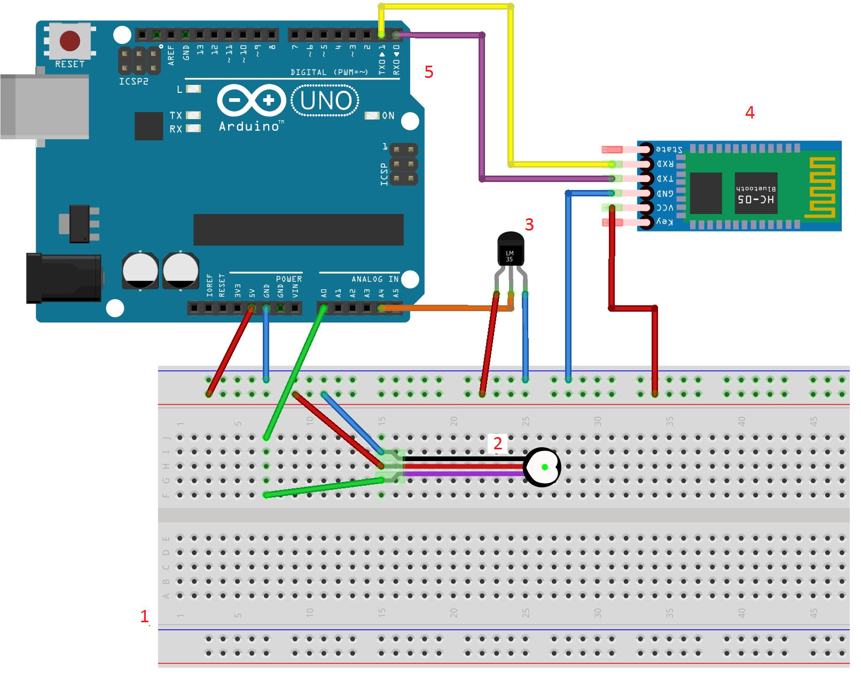
Усі елементи підключені до плати за схемою :
Рис 3.1. Схема підключення

На схемі зображені такі елементи:
- Макетна плата
- Pulse sensor
- LM 35
- HC – 05
- Arduino Uno

3.2. Програмування девайсу
Далі коли все підключено правильно і готове до роботи нам потрібно запрограмуватинаш мікроконтроллер. У Ардуіно є пам’ять тож ви можете використовувати девайс зразу якщо він був попередньо запрограмований. Якщо ж потрібно змінити програму, щось додати чи прибрати, або у випадку коли програма попередньо не встановлена потрібно виконати такі дії:
- Заходимо з комп’ютера на сайт https://www.arduino.cc/en/Main/Software. Це офіційний сайт Arduino де можна завантажити спеціальне середовище розробки, яке називається Arduino IDE. Цей застосунок безкоштовний і легко встановлюється.
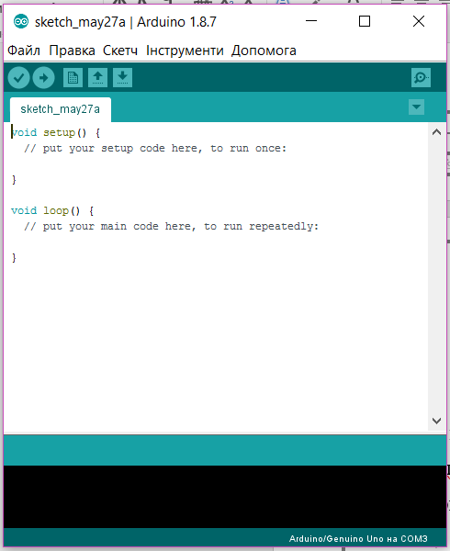
- Відкриваємо програму. Вона має такий вигляд:
Рис 3.2. Вигляд середовища розробки
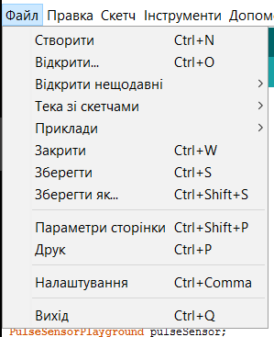
Ми бачимо на панелі такі елементи:
- Файл містить у собі такі можливості:

Рис 3.3.
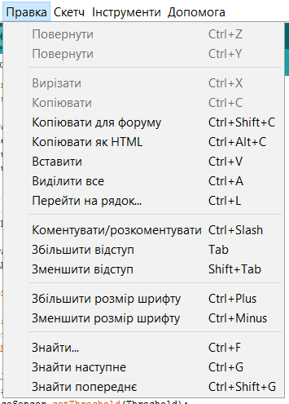
- Правка:

Рис 3.4.

- Скетч:

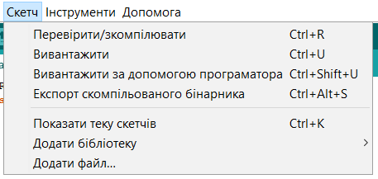

Рис 3.5.
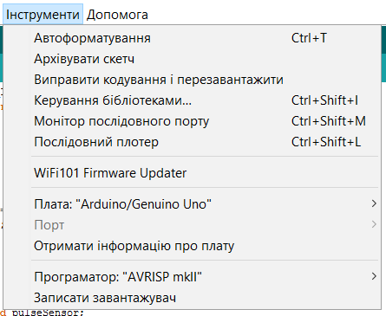
- Інструменти:

Рис 3.6.
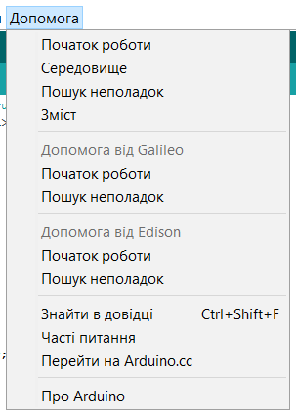

- Допомога:

\

Рис 3.7.

- У створеному вікні ми записуємо потрібний нам код натискаємо символ 1 з рис 3.7 Таким чином виконається компіляція коду. Далі підключаємо нашу плату до комп’ютера і натискаємо 2 з рис 3.7 Для вивантаження коду у мікроконтроллер.
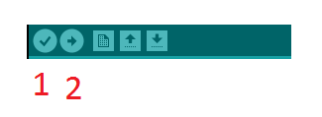

Рис 3.8.
  - Відображення результатів
Результати, які показують датчики можна переглянути прямо у Arduino IDE а можна на телефоні передавши їх за допомогою блютуз модулю.

При перегляді на комп’ютері нам необхідно відкрити монітор порту який позначається і знаходиться у лівому кутку застосунку.
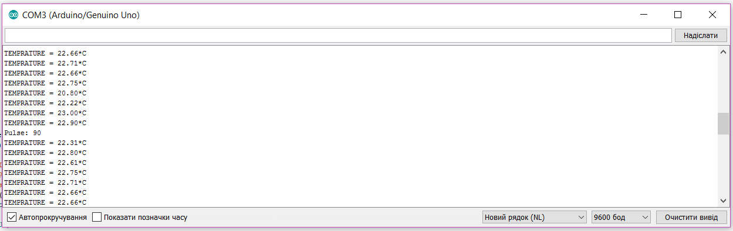
Після натиснення на це знак відкриється спеціальне вікно у якому відображатимуться результати рис 3.8.
Рис 3.8. Монітор порту

Для того щоб переглядати результати з телефону потрібно:
- Зайти у додаток Google Play з телефону і завантажити там будь-який Bluetooth terminal.
- Потім увімкнути блютуз на своєму телефоні, знайти модуль, який матиме назву HC – 05 і під’єднатися до нього використовуючи пароль 1234. Таким чином ми пов’яжемо модуль і телефон.
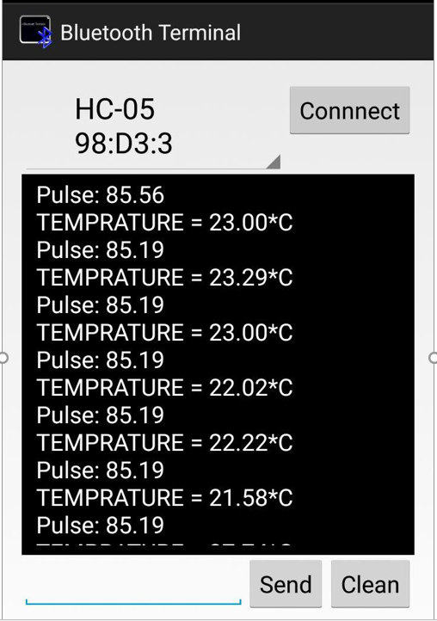
- Заходимо у додаток обираємо з якого саме з’єднання зчитуватиметься інформація і під’єднуємося, після чого наші результати відображатимуться на моніторі рис 3.9.

Рис. 3.9. Відображення результатів на телефоні

  - Виникнення похибок, особливості роботи
Однією з особливостей моєї використаної програми є те, що температура вимірюється посійно незалежно від зовнішніх факторів, а пульс девайс мвряє тільки в тих випадках коли він підключений до людини і вимірює конкретні показники. Також результати мають певну незначну похибку, на початку вимірювання коли він тільки налаштовується . Датчик температури за рахунок того, що принцип його роботи заключається у вимінюванні вольтажу і на основі його змін за певною формулою вираховується температура у градусах Цельсія. От саме через це вникають похибки в роботі

ВИСНОВОК ДО РОЗДІЛУ 3
В даному розділі була розглянута інструкція користувача. Девайс має легку, зрозумілу та зручну побудову, що дозволяє легко рухатися у напрямку самостійного створення та легкого користування..
Були продемонстровані усі можливості пристрою, та усі особливості користування ним, від збирання до встановлення потрібних програм на телефон та комп’ютер.
Користувачу має бути все зрозуміло та максимально доступно.

ВИСНОВОКИ
Результатом бакалаврської роботи є пристрій який вимірєю температуру та пульс людини. Програма відрізняється від інших аналогів своєю легкістю та зручністю у створенні , легкій заміні деталей за необхідності та значно меншою ціною.Вона розрахована на користування людьми, які знаходяться у лікарнях, займаються спортом або просто хочуть спостерігати за цими показниками у своєму організмі.
Розроблений програмний код, який дає можливість управляти датчиками через мікропроцесор на платі а також доданий Bluetooth модуль за допомогою якого можна передавати дані на телефон.
На даному етапі девайс має досить неохайний вигляд за рахунок того, що у нього відсутня зовнішня оболонка і всі використані матеріали такі як датчики і плата мають досить великі габарити за рахунок своєї низької ціни і широкої доступності. Також програмний код є початковою версією, яку при бажанні можна значно вдосконалити, що зробить показники значно точнішими та усуне більшість похибок.
Ця реалізація є початковим варіантом і її можна значно вдосконатили, замінивши деталі на менші та більш точні, також переписавши наявний програмний код, замінивши його значно досконалішим та точнішим. Також додати оболонку для забезпечення цілісності продукту та його привабливоо зовнішнього вигляду.
При умові роботи над цим проектом і надалі, можна удосконалити його таки чином, щоб він передавав дані на сервер, до якого були б підключена нейронна сітка, яку можна навчати вона могла б аналізувати теперішній стан і визначати самопочуття людини і її фізичний стан, що було б дуже корисним для людей з вадами здоров’я оскільки таким чином вони могли б дізнаватися про ризик небезпеки значно раніше ніж почали б це відчувати. Також у випадку коли вони втрачають свідомість або заходяться у стані сну програма могла б самостійно викликати допомогу в разі потреби.
Таким чином даний проект може бути перспективним та багатообіцяючим у разі подальшої роботи над ним. Тож завдання виконані і цілі досягнуті в процесі виконання дипломного проекту.

СПИСОК ВИКОРИСТАНИХ ДЖЕРЕЛ
- https://ilounge.ua/products/umnyj-fitnes-braslet-hesvit-s3-black-kupit
- https://arduino.ua/art2-istoriya-sozdaniya-arduino
- https://arduinomaster.ru/platy-arduino/plata-arduino-uno/#__Uno
- https://uk.wikipedia.org/wiki/Arduino_Uno
- http://mypractic.ru/datchik-temperatury-lm35-dokumentaciya-na-russkom-yazyke-xarakteristiki-primenenie.html
- http://robotclass.ru/tutorials/arduino-pulse-sensor/
- https://uk.wikipedia.org/wiki/%D0%9C%D0%BE%D0%B2%D0%B0_%D0%BF%D1%80%D0%BE%D0%B3%D1%80%D0%B0%D0%BC%D1%83%D0%B2%D0%B0%D0%BD%D0%BD%D1%8F
- https://uk.wikipedia.org/wiki/C_(%D0%BC%D0%BE%D0%B2%D0%B0_%D0%BF%D1%80%D0%BE%D0%B3%D1%80%D0%B0%D0%BC%D1%83%D0%B2%D0%B0%D0%BD%D0%BD%D1%8F)
- https://uk.wikipedia.org/wiki/C%2B%2B
- http://robotclass.ru/articles/bluetooth-hc-05-06/
- https://tsibrov.blogspot.com/2017/07/bluetooth-hc-0x.html
- Греді Буч. Об'єктно-орієнтований аналіз та проектування з прикладами додатків на С ++ = Object-Oriented Analysis and Design with Applications / Пер. І.Романовскій, Ф.Андреев. - 2-е вид. - М., СПб .: «Біном», «Невський діалект», 1998. - 560 с. - 6000 екз. - ISBN 5-7989-0067-3.
- https://club.shelek.ru/viewart.php?id=137
- http://www.speakrus.ru/uspens/index.html
- http://lucacardelli.name/Papers/PrimObjSemLICS.A4.pdf
- http://www.mlton.org/ObjectOrientedProgramming
- http://wiki.c2.com/?NobodyAgreesOnWhatOoIs
- Тімоті Бадд. Об'єктно-орієнтоване програмування в дії = An Introduction to Object-Oriented Programming. - СПб .: «Піті 1997. - 464 с. - (В дії). - 6000 екз. - ISBN 5-88782-270-8.
- https://dl.acm.org/citation.cfm?id=66469&preflayout=flat
- https://ru.wikipedia.org/wiki/Объектно-ориентированное_программирование#CITEREFAbadi,_Cardelli1994

ДОДАТОК А

Київ – 2019
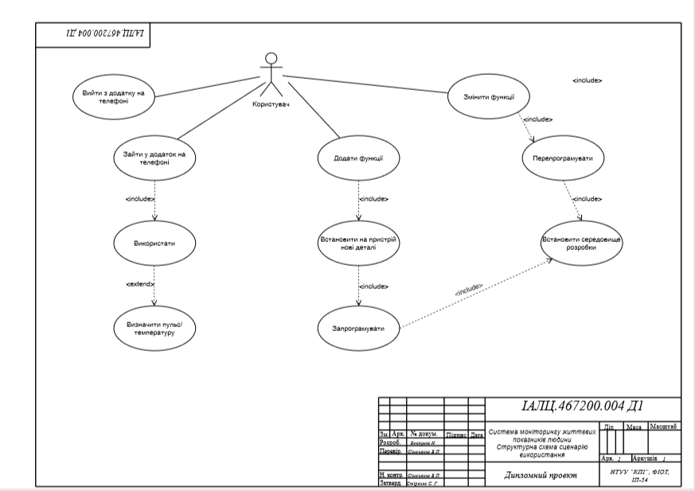
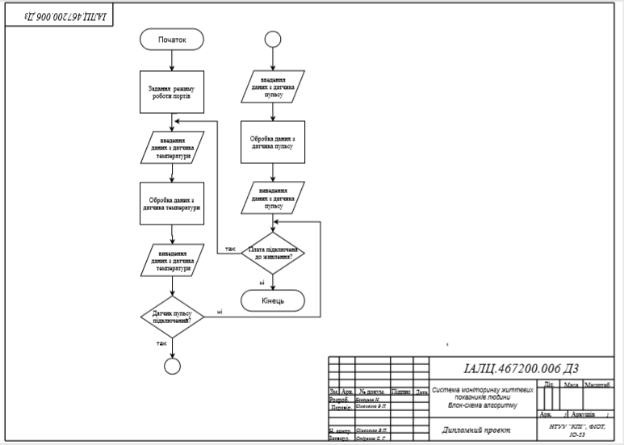
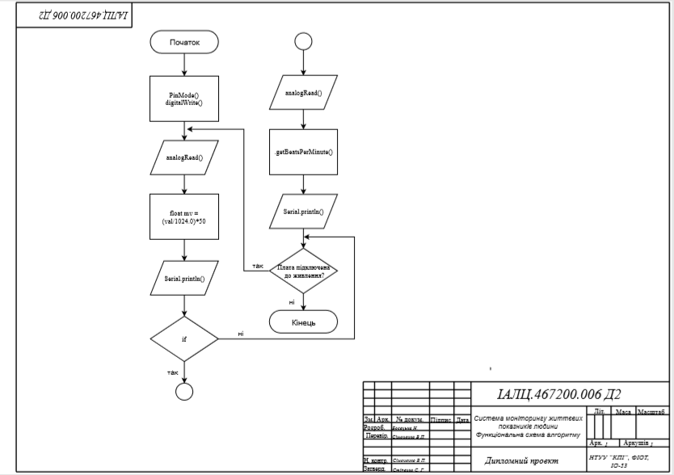

ДОДАТОК Б

Київ – 2019

#define USE_ARDUINO_INTERRUPTS true
#include <PulseSensorPlayground.h>

int val;
int tempPin = 1;

const int PulseWire = 0;
const int LED13 = 13;
float Threshold = 550;

PulseSensorPlayground pulseSensor;

void setup() {
Serial.begin(9600);
pinMode( A4, INPUT );

pulseSensor.analogInput(PulseWire);
pulseSensor.blinkOnPulse(LED13);
pulseSensor.setThreshold(Threshold);
if (pulseSensor.begin()) {
Serial.println("Start");

pinMode(LED, OUTPUT);
digitalWrite(LED, HIGH);
}
}

void loop() {

val = analogRead(tempPin);
float mv = ( val/1024.0)*50;

Serial.print("TEMPRATURE = ");
Serial.print(mv);
Serial.print("*C");
Serial.println();

int myBPM = pulseSensor.getBeatsPerMinute();

if (pulseSensor.sawStartOfBeat()) {
Serial.print("Pulse: ");
Serial.println(myBPM/2.7);
}

delay(1000);
}

